优化需求：

1. ［刘汝贤］欢迎页面调整，部分不规范的地方进行了优化

svn路径：

https://113.108.186.148:446/svn/ppc/project/掌上营业厅/资源文件/切图汇总/v4.2欢迎页/

1. ［刘汝贤］确认兑换页面，验证码输入键盘默认为数字键盘，并能切换到字母键盘，与身份证输入键盘一致
2. ［单好强］百搭详情页，图文详情遮罩层，用实底图，原来滑到底部的判断逻辑去掉。
3. ［龚信涛］百搭品详情页，如果缺货，底部按钮为淡绿色，不可点，文案：“缺货”

注：

1. 是在百搭品详情页判断；而在获取百搭品列表，及在百搭列表页点击销售品时，不判断库存，直接进入百搭品详情页面
2. 同个销售品，因切换不同规格组引起库存变化时，按钮作相应变化
3. ［龚信涛］推送
4. 收到推送消息时：

如果应用退到后台或已退出，能收到消息、播放提示音（用系统默认）、正确显示消息文案内容；点击消息后，进入应用，并跳转到消息对应的页面

如果应用正在前台运行，弹出提示框，提示文案就是消息文案内容，按钮有两个，从左到右分别是：“取消”，“查看”；点击“取消”后提示框消失，停留在当前页面；点击“查看”按钮，提示框消失，跳转到消息对应的页面

提示框样式：

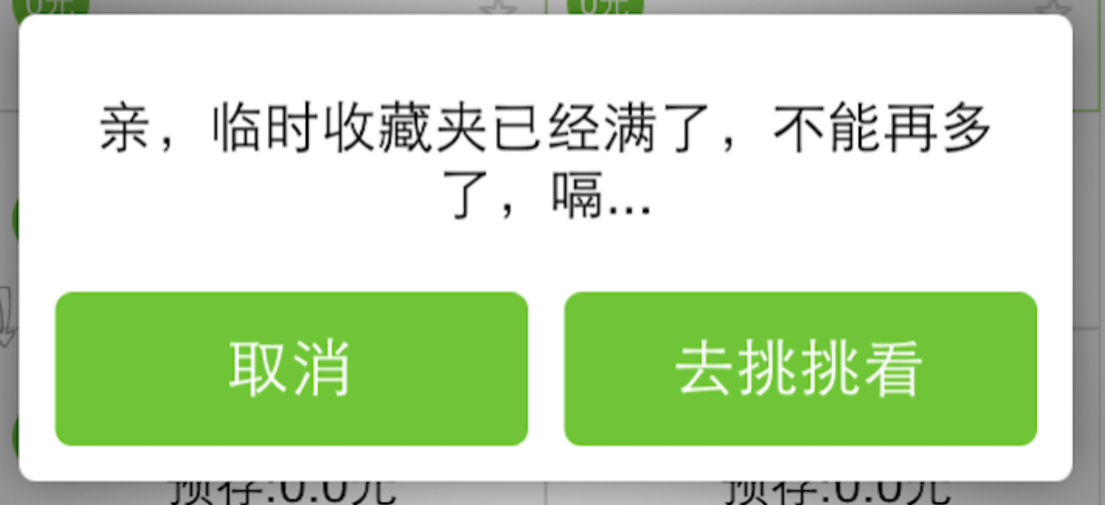

1. 从消息对应的页面点返回

返回进入该页面前的页面。如果应用已退出、通过点击推送消息进入，返回首页

1. ［单好强］“积分查询”页面，“我可兑换”的“更多”按钮，扩大点击区域。（采用透明按钮的做法：显示不变，点击区域扩大）
2. ［龚信涛］充值页面，手机号输入键盘，顶部加上控制栏、控制栏右端添加“完成”按钮，左端没按钮；控制栏样式跟合约机号码选号段的键盘控制栏一致，即：底色为深灰色，按钮文字白色
3. ［龚信涛］百搭品列表，销售品名字显示改为：最多2行显示，如果一行能显示完就用一行，位置下移至中间；2行都显示不完的超出部分用省略号代替
4. ［龚信涛］合约机套餐详情页标题“合约详情套餐说明”改为“套餐详情”
5. ［单好强］百搭品的订单详情确认页面的“现金预存”项：
6. 如果没有预存，例如：该百搭品详情页没有配预存模块，则 “现金预存”这一项不显示，下方的项上移；

百搭品详情页没有配预存模块的情况有：该百搭品是裸机；该百搭品是合约机，但在百搭品详情页没有配预存模块（测试环境有这种情况）

1. 百搭品的订单详情确认页面底部的“实付金额”等于：销售品价格＋现金预存＋所选号码的预存金额
2. ［单好强］旧的裸机、合约机，下单成功后到支付宝页面点击左上角返回，跳转到订单确认页；确认页就用百搭品的确认页面；再点击订单确认页左上角的返回按钮后，跳转到裸机、合约机的入口页面
3. ［龚信涛］百搭详情页面，套餐详情改为：短信的部分，只显示短彩信；第三行内容放到第二行末尾
4. ［龚信涛］积分查询页面，“本月已用积分”改为“近一月已用积分”
5. ［刘汝贤］首页“业务办理”功能按钮，点击后的跳转改为：跳转到查询页面的业务办理二级列表页面

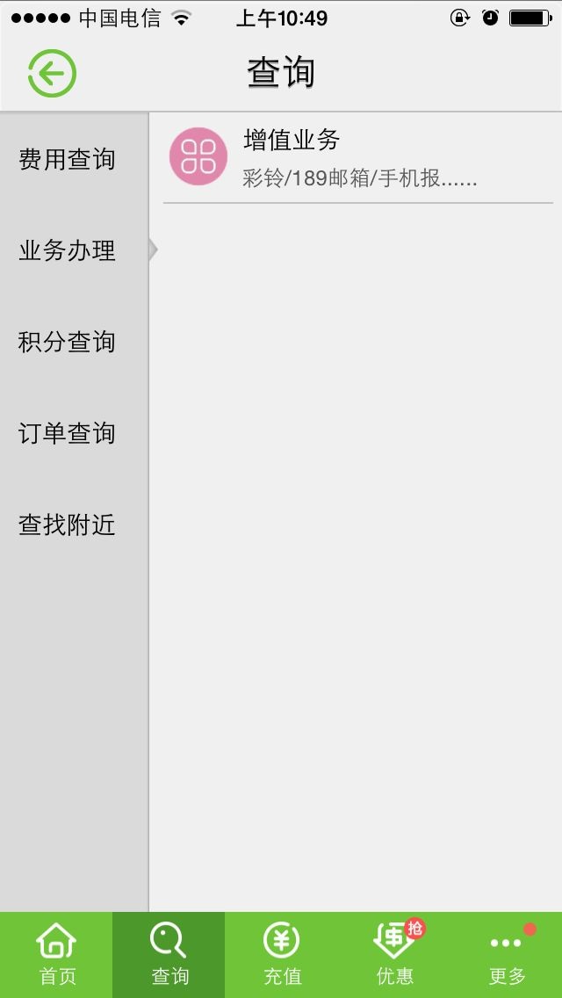

1. ［刘汝贤］“查询页，业务办理配置”的定时刷新，期望结果为：当后台配置新的业务办理项时，新增项能在业务办理二级列表上出现；当后台撤掉某些业务办理项时，被撤项从二级列表消失
2. ［刘汝贤］查询页，去掉一级页面，直接显示二级页面并默认选中费用查询

